„X. NAŠA SPOLOČNÁ VEC“ / KÖZÖS ÜGYÜNK / -HRANICE PRESAHUJÚCI PROGRAM EKOLOGICKEJ VÝCHOVY A SPOLUPRÁCE POZDĹŽ HORNEJ TISY.

II. kolo – Teoretický rad úloh

Vážení súťažiaci!

Ďakujeme Vám, že ste nám zaslali riešenie úloh prvého kola. Rad úloh II. kola sme zaslali súťažiacim družstvám na nimi udané mailové adresy, ale rady úloh, pracovné odpovedné hárky sú zverejnené v stiahnuteľnej forme aj na našej web stránke www.termeszetbaratok.freeweb.hu
V prípade akýchkoľvek problémov nám napíšte na našu mailovú adresu: kozosugyunk@index.hu alebo kisanna28@yahoo.com (v jazyku rumunskom)
Riešenia zasielajte výhradne klasickou poštou! Termín podania na pošte je: 25.05.2012 (piatok)

Naša adresa:
Természetbarát Diákkör - II. Rákóczi Ferenc Gimnázium
Toldi Zoltán
4800 Vásárosnamény
Kossuth út 19.
Magyarország
Na obálku napíšte: „X. Közös Ügyünk – II. forduló”

Veľmi veľa družstiev sa prihlásilo do prvého kola, kde nám poslali veľmi pekné umelecké diela a prezentácie predstavujúce cenné akčné plány úloh do ďalšieho obdobia. Z umeleckých diel, plagátov sme na akcii z príležitosti „Svetového dňa vody 2012” vyhotovili výstavu, ktorú videlo niekoľko stoviek návštevníkov. V rámci prezentácií mnohí predstavili tematiky a materiály už prebiehajúce, riešené, alebo práve končiace. Nepovažovali sme to za chybu, ale vedzte, že počas leta budete musieť uskutočniť skutočnú ekologickú akciu, aktivitu. Mi sme chceli vidieť akčný plán tejto akcie!
Veľa škôl prihlásených a zúčastnených v minulých ročníkoch nezaslalo riešenia. Nakoľko súťaž je teraz rozložená na dva školské roky v rámci osobitostí programu HUSKROUA, usporiadatelia majú nasledovné návrhy:

- Na konci súťaže sumarizujeme body z jednotlivých súťažných kôl a vytvoríme na základe toho konečné poradie, ktoré zverejníme na našej web stránke.
- V každom kole zverejníme mená družstiev dosahujúcich najlepšie výsledky. Aj tieto zverejníme na web stránke, ako sme to urobili aj v prvom kole.
- Na rozdiel od predchádzajúcich ročníkov súťaže pozveme na program uzavierajúce „Medzinárodné stretnutie mládeže” v decembri 2012 nielen družstvá dosahujúce najlepšie bodové výsledky za všetky kolá, ale urobíme aj výber najlepších družstiev za jednotlivé kolá, II., III., a IV. kolo, ktoré tiež pozveme. Preto sa oplatí v nasledujúcich kolách pracovať na riešeniach aj tým družstvám, ktoré z časových, alebo iných príčin nezaslali riešenia!

Veľa družstiev nám zaslalo také e-mailové kontaktné adresy, ktoré nefungujú. Prosíme overte si ešte raz, či ste nám zaslali správne e-maily. Ak nie, opravte ich. Môžete tiež znova napísať správne maily na už známe naše adresy kozosugyunk@index.hu alebo kisanna28@yahoo.com , alebo ich napísať správne do záhlavia odpovedných pracovných hárkov druhého kola čitateľne.

Poštou nám zasielajte len vyplnené odpovedné hárky!
I. Úloha: O hubách
V povodí Hornej Tisy sa vyskytuje veľa druhov húb. Udali sme názvy 20 druhov. Názvy sme neprekladali, ale udávame jednotne zrozumiteľne pre každého – ich vedecké latinské názvy. Vyhľadajte si ich a udajte, ktoré sú jedlé a nejedlé. Do tabuľky pracovného odpovedného hárku zapíšte pomocou nasledujúcich znakov správne riešenia!
A = jedlá - chutná; B = nejedlá - jedovatá; C = nejedlá – je vláknitá, horká, smradľavá…a pod.
- Morchella esculenta
- Coprinus micaceus
- Grifala sulfurea
- Agaricus meleagris
- Omphalotus olearius
- Hygrophorus eburneus
- Amanita caesarea
- Cantharellus cibarius
- Gyromitra esculenta
- Paxillus involatus
- Pleurotus ostreatus
- Macrolepiota procera
- Tricholoma saponaceum
- Leccinum scabrum
- Tuber brumale
- Fomes fomentarius
- Collybia peronata
- Lepiota helveola
- Phallus impudicus
- Marasmius oreades

Bodovanie: každá správna odpoveď 1 bod maximum 20 bodov

2. Úloha: Ekologické pojmy
V tejto úlohe sa stretnete s niekoľkými pojmami a charakteristikami, ktoré sa v ochrane životného prostredia vyskytujú často. Pridružte pojmy k charakteristikám! Správne odpovede napíšte do tabuľky odpovedného hárku!
Pojmy:
- Pesticíd
- Ekologická stopa - Ecological Footprint
- Eutrofizácia
- Hydrologická /vodná/ stopa – Water Footprint
- Dichlórdifenyltrichlóretán /1,1,1-trichloro-2,2-bis(p-chlorofenyl)etán/, alebo (ClC₆H₄)₂CH(CCl₃)
- Uhlíková stopa - Carbon Footprint, /C. F./
- Sukcesia
- Londínsky typ smogu
- Freon
- Los Angeleský typ smogu

Charakteristiky:
- Tá látka bola v povedomí ako nesmierne účinný insekticíd. Je to veľmi ťažko sa rozkladajúca zlúčenina, ktorá vážne poškodzuje nielen hmyz, ale aj druhy nachádzajúce sa na vrchole potravinového reťazca. Po roku 1960 ju vo väčšine vyspelých krajín zakázali.
- Iným menom prípravky na ochranu rastlín. Sú to látky používane na ochranu rastlín pred škodlivými činiteľmi na ničenie škodcov a spôsobenie ich neplodnosti.
- Podstatou tohto procesu je, že živiny nahromadené vo vode spôsobujú nadmerné rozmnoženie rastlinných organizmov. Po čase v dôsledku konkurencie o svetlo a jeho nedostatku ich veľká časť odumiera, odumreté časti sú rozkladané baktériami, ktoré pri tom spotrebúvajú kyslík rozpustený vo vode. Škodlivý účinok tohto javu je, že živočíchy žijúce vo vode nemajú dostatok kyslíka.
- Spôsobuje ho spaľovanie fosilných palív za chladného počasia. Sadze, oxid siričitý a prach dostávajúce sa do ovzdušia, ako aj kondenzovaná para, spôsobujú vážne zdravotné problémy.
- Jej pomocou sa dá stanoviť, že aká plocha zeme a vody je potrebná k udržateľnosti spoločnosti. Vyjadruje sa vo vzťahu na jednu osobu, alebo národ (populáciu spoločnosti).
- Je ukazovateľom spotreby pitnej vody na osobu za rok. Táto hodnota nevyjadruje len množstvo bezprostredne spotrebovanej vody, ale aj množstvo vody použitej počas životných činností (napr. výroba produktov, umývanie sa, pranie…).
- Určuje množstvo, alebo stupeň vylúčenia sklenníkových plynov jednou osobou, alebo organizáciou. Najjednoduchšie sa zvykne udávať ekvivalentom oxidu uhličitého.
- Spôsobuje ho silné slnečné žiarenie a nahromadenie výfukových plynov. Tvorí sa oxid dusičitý, ozón, voľné radikály, peroxid vodíka. Obyčajne je najsilnejší v poludňajších hodinách. Najčastejšie dráždi sliznice a poškodzuje rastliny.
- Postupný prechod vývoja rastlinných spoločenstiev jedným smerom.
- Je to zlúčenina plynného skupenstva v ovzduší, ktorá vďaka svojej stabilite bola s obľubou využívaná v priemyselnej výrobe, ale používala sa aj v chladničkách. Neskôr sa dokázalo, že patrí medzi zlúčeniny najviac poškodzujúce ozónovú vrstvu, preto jej výrobu zakázali.
Bodovanie: každá správna odpoveď 1 bod maximum 10 bodov

3. Úloha: Pravdivé a nepravdivé tvrdenia – O prídavných látkach potravín
Vymenujeme niekoľko tvrdení o prídavných látkach potravín. Vy musíte rozhodnúť, či sú tvrdenia pravdivé, alebo nepravdivé! Do tabuľky odpovedného hárku zapíšte „A” ak sú pravdivé, alebo „B” ak sú nepravdivé!
- Človek je náchylný posúdiť niektoré potraviny ako chutnejšie ak majú výrazné a sýte farby.
- Karmínovo červené farbivo je zložené v plnej miere zo zložiek rastlinného pôvodu.
- Kyselina citrónová (E-330) sa v prírode nevyskytuje, objavili ju len v posledných dvoch desaťročiach ako okyslujúcu látku.
- Často sa používa chlorifil získaný zo špenátu na dosiahnutie zelenej farby.
- V pive obsiahnutý chmelový extrakt z dôvodu povzbudzujúceho účinku napomáha k udržaniu čerstvosti organizmu.
- Do instantných polievkových práškov sa často pridáva sušená huba hnojník atramentový, aby malo jedlo ešte príjemnejšiu chuť.
- Pektín je látka živočíšneho pôvodu so želírujúcim účinkom.
- Coca – Cola bola dávno alkoholický nápoj a obsahovala aj kokaín.
- Nie všetky produkty označené E-čkami sú škodlivé, samotné E-čko znamená, že sa jedná o prísadu potravín povolenú Európskou Úniou.
- Najčastejšie používaným ochucovadlom je cukor a soľ, ktoré robia chuť potravín úplnejšiou.
- Šťava cvikli sa do dnešného dňa používa ako červené potravinové farbivo.
- Väčšina u nás dostupných ovocných štiav sa vyrába z pomarančového koncentrátu.
- Kofein má okrem povzbudzujúceho účinku aj močopudný účinok.
- Energetické nápoje môžu mať škodlivý účinok na náš organizmus, lebo okrem „nie bezpečných” potravinových prísad obsahujú až dvadsať násobok obsahu kofeínu obsiahnutého v jednej šálke kávy.
- Potraviny a nápoje obsahujúce prírodné aromatické látky neobsahujú syntetizované, umelé aromatické látky. Ich chuť pochádza získaním z látok náhradných rastlín.
Bodovanie: každá správna odpoveď 1 bod maximum 15 bodov

4. Úloha: Pravdivé a nepravdivé tvrdenia – O znečisťovaní životného prostredia
Vymenujeme niekoľko pravdivých a neprevdivých tvrdení o ochrane životného prostredia. Rozhodnite, ktoré sú pravdivé a ktoré nepravdivé. V tabuľke odpovedného hárku označte pravdivé odpovede písmenom „A” a nepravdivé písmenom „B”.
- Prirodzenými znečisťovateľmi ovzdušia sú sopky (oxidy síry a sadze, prach), lesné požiary (oxid uhoľnatý, oxid uhličitý, oxidy dusíka a sadze, prach), veterné smršte (prach) a živé rastliny (peľ).
- Vodný kvet (eutrofizáciu) vyvolávajú ťažké kovy v prirodzených vodách.
- Jedným zo spôsobov čistenia komunálnych odpadových vôd je ošetrenie aktívnym bahnom obsahujúcim aeróbne a anaeróbne baktérie..
- V uplynulých storočiach jednou z príčin epidémií svetového merítka bola nevyčistená komunálna odpadová voda.
- Najvyspelejšiu sieť kanalizácie majú indické veľkomestá, ich výstavba sa začala už v stredoveku.
- Jednou z látok najviac znečisťujúcich ovzdušie je metán, ktorého množstvo zvyšuje aj chov prežúvavcov a pestovanie ryže.
- Netopierie guáno obsahuje 7-10% dusíka a 2-4% kyseliny fosforečnej a tak je jednou z najvýznamnejších ovzdušie znečisťujúcich látok.
- Použitie geneticky modifikovaných organizmov a nepôvodných druhov sa považuje za znečisťovateľov životného prostredia biologického charakteru.
- Londínsky typ smogu sa vytvára pri veľmi vysokej teplote ovzdušia, za veterného počasia, čo zvyšuje vo vzduchu obsah lietajúcich prašných častíc.
- Znečistenú pôdu obľubujú krtkovia a dážďovky.
- Vo Verespataku plánujú otvorenie zlatej bane, ťažba sa uskutoční cyanidovou technológiou..
- Jedným z najdôležitejších zdrojov znečistenia pôdy sú ilegálne skládky odpadu.
- Výfukovými plynmi sa dostáva do ovzdušia oveľa menej znečisťujúcich látok, ako fajčením. Preto je pochopiteľné, ak na kampane proti fajčeniu je vynaložené väčšie úsilie, ako na zníženie znečistenia ovzdušia v dôsledku dopravy.
- DDT je dobrým príkladom dokazujúcim, že synteticky vyrobené, neprirodzené zlúčeniny majú poločas rozkladu veľmi dlhý, veď táto chemikália, zakázaná pred viacerými desiatkami rokov, je aj dnes dokázateľne prítomná v pečeni tučniakov na južnom póle.
- V Strednej Európe nie je citeľný žiadny účinok globálneho oteplovania, veď zvyšovanie hladiny morí neohrozuje zaplavením úrodné polia.
Bodovanie: každá správna odpoveď 1 bod maximum 15 bodov

5. Úloha: Prirodzené farbivá – „Farbiace rastliny”
Podľa starých zvykov počas Veľkej Noci odmeňujú olievačov maľovanými kraslicami. V nasledujúcej tabuľke sme vymenovali také rastliny, ktorých jednotlivé časti sa využívali na výrobu farbív. Doplňte tabuľku na odpovednom hárku o číslo časti rastliny, ktorá sa dá pri farbení využiť a tiež o písmeno označujúce získanú farbu. Do jednotlivých kolóniek tabuľky môžu byť zapísané aj viaceré údaje (čísla, písmená)! Hľadajte ešte iné také rastliny, ktoré dávno využívali na farbenie kraslíc, alebo sa ináč využívali ich farbivá. Udajte aj dosiahnutú farbu! Napíšte aj latinský názov týchto rastlín! Môžete udať maximálne 5 nových rastlín!

Názov rastliny | Časti využívané na farbenie | Dosiahnutá farba
pŕhľava (Urtica dioica)
brečtan (Hedera helix)
rumanček (Matricaria chamimilla)
tŕnka
(Prunus spinosa)
Baza čierna
(Sambucus nigra)
orech
(Juglans regia)
Požlť farbiarsky
(Cathamus tinctorius)
dub (Quercus sp.)
breza (Betula sp.)
Nechtík lekársky (Calendula officinalis)
cibuľa (Allium cepa)
Moje vlastné rastliny!

Časti rastlín využívané na farbenie:
- celá rastlina
- kôra
- list
- šupinové krycie listy (suknice)
- kvet
- plod
- zelený (nezrelý) plod

Dosiahnutá farba:
- žltá
- žltozelená
- zelená
- sivá, sivomodrá
- hnedá
- červenkastá
Bodovanie: každý správny zápis 1 bod maximum 25 bodov
Každá nová rastlina s farebným účinkom 2 body maximum 10 bodov

6. Úloha: Poznávanie vtákov
V úlohe udáme obrázky desiatich a názvy dvadsiatich vtákov. Spoznajte vtákov na obrázkoch a napíšte do odpovedného hárku poradové číslo názvu vtáka, ktorý je na obrázku! Pri vtákoch udávame vedecké, čiže latinské názvy.

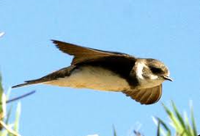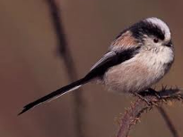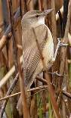
1. 2. 3.
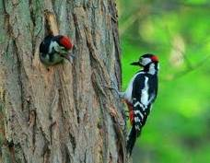 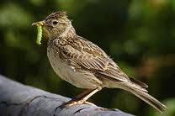 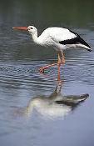 4. 5. 6.
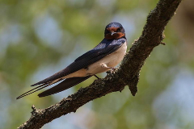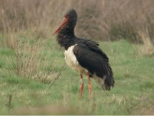
7. 8.
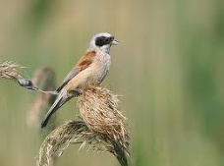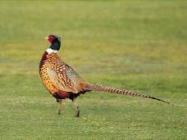
9. 10.
Latinské názvy vtákov:
- Parus palustris
- Ciconia nigra
- Riparia riparia
- Aegithalos caudatus
- Phasianus colchicus
- Prunella modularis
- Acrocephalus turdoides
- Dendrocopos major
- Perdix perdix
- Dendrocopus minor
- Alauda arvensis
- Delichon urbica
- Ciconia ciconia
- Plegadis falcinellus
- Hirundo rustica
- Branta canadensis
- Locustella luscinioides
- Remiz pendulinus
- Coccothraustes coccothraustes
- Galerida cristata
Bodovanie: každý správne udaný názov 2 body maximum 20 bodov

7. Úloha: Vtáky a ich hniezda
V predchádzajúcej úlohe sme udali obrázky 10 vtákov. Dúfame, že ste správne vybrali ich názvy. V tejto úlohe Vám predstavíme 10 hniezd. Pridružte k vtákom z predchádzajúcej úlohy ich hniezda. Písmená označujúce správnu odpoveď zapíšte do tabuľky odpovedného hárku!

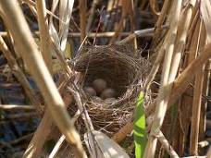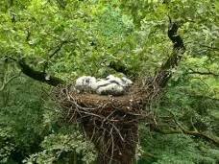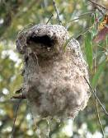
A. B. C.
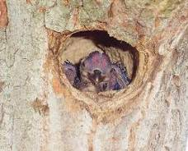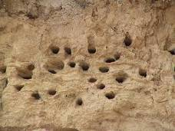
C. D.
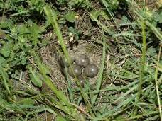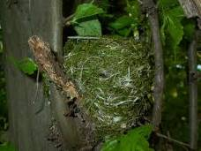
E. F.
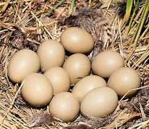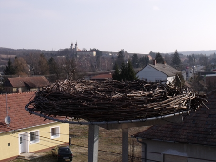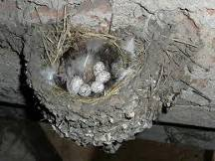
H. I. J.
Bodovanie: každé správne pridruženie 2 body maximum 20 bodov

8. Úloha: – Invázne a adventívne (nepôvodné) druhy v Karpatskej kotline
Spoznaj nasledovné druhy z obrázkov a odpovedaj správne na otázky, správne odpovede zapíš do tabuľky odpovedného pracovného hárku! V každom rade – skupine otázok sú správne dve odpovede, jedna z 1-4, a druhá z 5-8. Pozor, je tam aj jedna rastlina, ktorá nie je invazívna, adventívna. Udali sme vedecké, čiže latinské názvy organizmov.
I. 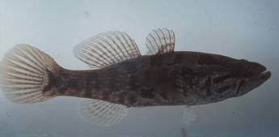

- Percottus glehni
- Rasbora heteromirpha
- Lepomis gibbosus
- Ictalurus nebulosus
----------------
- Nie je to problematický druh, zapadá do fauny
- Je to druh malých vôd, močiarov vytlačí zo svojich biotopov pôvodné druhy
- Je to ryba našich veľkých riek, spôsobuje problémy svojím veľmi rýchlym rozmnožovaním
- Je to hospodársky významné zviera, na mnohých miestach ho vysadzujú, ale nikde sa nevie veľmi dlho udržať.
II. 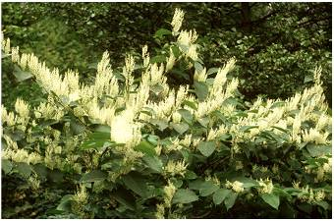
- Rudbeckia laciniata
- Impatiens parviflora
- Phytolacca americana
- Reynoutria japonica
----------------
- Obľubuje vodné brehy, pobrežné kroviny, lesíky, kde sa hodne vyskytuje a nahrádza často trstinové a šašinové porasty.
- Na suchších piesčitých stanovištiach spevňuje pôdu, preto je to užitočný druh
- V suchomilných skalnatých lúčnych spoločenstvách je to druh zriedkavý, preto je na týchto stanovištiach aj chránený.
- Pochádza z ďalekého východu, dnes je už výskyt dosť zriedkavý, dá sa nájť už lem sem-tam
III. 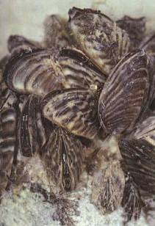
- Anodonta cygnea
- Dreissena polymorpha
- Arion lusitanicus
- Rasbora heteromirpha
----------------
- Priľnavými vláknami sa priliepa na lide, slimáky, lastúry a tak sa na mnohých miestach rozširuje
- Chovali ho na jedenie, unikol a teraz sa v Tise na mnohých miestach vyskytuje hromadne
- Je to rýchlo sa pohybujúci druh, výborne pláva, vylezie na všetko
- Nie je to invázny druh

IV. 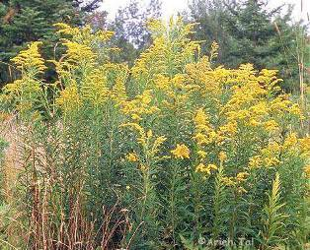
- Rudbeckia laciniata
- Impatiens parviflora
- Solidago canadensis
- Helianthus tuberosus
----------------
- Bol pestovaný na potravinárske účely a na mnohých miestach zdivel
- Je to hromadne sa vyskytujúci adventívny druh od piesočnatých po vlhké potočné a slatinné stanovištia
- Je to pôvodný, nie invázny druh, na vlhkých potočných a slatinných stanovištiach sa na mnohých miestach vyskytuje
- Ako okrasná rastlina sa dá kúpiť vo väčšine kvetinárstiev
V. 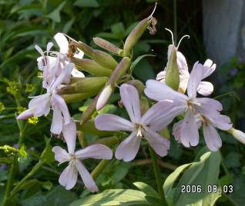
- Phytolacca americana
- Reynoutria japonica
- Xanthium italicum
- Saponaria officinalis
----------------
- Nie je to adventívny, ale pôvodný druh divo rastúcej liečivej rastliny
- Je to okrasná rastlina pochádzajúca z ďalekého východu, ľahko zdivie, na mnohých miestach rastie divo na lúkach
- Bol pestovaný na potravinárske účely a na mnohých miestach zdivel
- Na skalnatých lúkach je zriedkavým druhom, preto na týchto stanovištiach je chránený

VI. 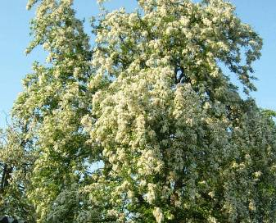
- Amorpha fruticosa
- Robinia pseudoacacia
- Alianthus altissima
- Acer negundo
----------------
- Druh do Európy bol privezený pred 250 rokmi z Ameriky za účelom spevnenia piesočnatých pôd
- Je to pôvodný, nie adventívny druh, je to užitočný strom
- Napriek tomu, že je adventívny, je užitočný, lebo viaže dusík čím vytvorí na druhy bohaté spoločenstvá
- Pestuje sa na jedenie, jeho ovocie je výbornou surovinou na výrobu lekváru

VII. 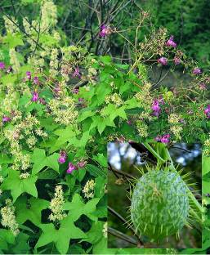
- Phytolacca americana
- Reynoutria japonica
- Amorpha fruticosa
- Echinocystis lobata
----------------
- Medzi príslušníkmi tohto rodu sú aj druhy a formy využívané ako okrasné a potravinárske plodiny
- Nie je to adventívny druh, ale pôvodná lianovitá rastlina, vyskytuje sa v rôznych lesoch
- Na skalnatých lúkach je zriedkavým druhom, preto na týchto stanovištiach je chránený
- V lesíkoch na brehoch riek je vo veľkých množstvách invazívny, tvorí „závojové” porasty

VIII. 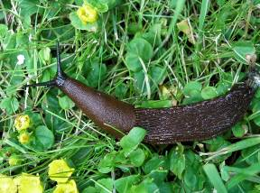
- Rasbora heteromirpha
- Perccottus glehni
- Bielzia coerulans
- Arion lusitanicus
----------------
- Vo výsadbách a výsevoch môže spôsobiť veľké poľnohospodárske škody
- Je to chránený druh, z dôvodu ubúdania jeho stanovíšť sa stáva ohrozeným druhom
- Spôsobuje problémy na chránených územiach, vytláča pôvodné druhy
- Nie je to invázny druh, nikdy sa nevyskytuje hromadne
Bodovanie: každý správny zápis 1 bod maximum 16 bodov

9. Úloha: - Pridružovanie – Invazívne organizmy
V úlohe sme udali latinské názvy 10 invazívnych/adventívnych rastlín a na jednotlivé rastliny prislúchajúce charakteristiky. Pridružte k rastlinám charakteristiky a zapíšte do tabuľky odpovedného pracovného hárku!
Invazívne/adventívne živé organizmy:
1. Helianthus tuberosus
2. Acer negundo
3. Ictalurus nebulosus
4. Humulus lupulus
5. Portulaca oleracea
6. Impatiens glandulifera
7. Ambrosia artemisifolia
8. Trachemis scripta elegans
9. Dreissena polimorpha
10.Robinia pseudacacia

Charakteristiky:
a. Je častou rastlinou brehou riek, močiarov
b. Pri rozmnožovaní si zhotovuje jamkovité hniezda
c. Pochádza z Himalájí
d. Má močopudné účinky
e. Bol dovezený na pestovanie za účelom spevnenia piesočnatých pôd
f. ”Je to zemiak chudobných”
g. Listy má sukulentné, lesklé
h. Jeho nožné žľazy produkujú (vylučujú) jemné vlákna
i. Má alergické účinky
j. Pohlavnú dospelosť dosahujú vo veku 8 – 10 rokov
Bodovanie: každá správna odpoveď 2 body maximum 20 bodov

10. Úloha: Vyber správnu odpoveď!
V tejto úlohe sme Vám položili otázky súvisiace s ochranou prírody a životného prostredia. Z troch odpovedí je správna len jedna. Písmeno označujúce správnu odpoveď napíšte do tabuľky odpovedného hárku!
1.,Je pravdivé nasledovné tvrdenie?„Veterné koleso, napriek tomu, že je to zdroj energie šetrný k životnému prostrediu, môže spôsobovať problémy z hľadiska sťahovania vtákov vo viacerých Európskych krajinách.
a. Áno
b. Nie
c. Len keď sú inštalované na zlých miestach
2., Ktorý bol prvý Národný park v Maďarsku?
a. Hortobágysky národný park
b. Bükkský národný park
c. Őrségsky národný park
3., Akú farbu majú kontajnery (pri selektívnom zbere odpadu) na zber farebného skla?
a. Modrý kontajner
b. Zelený kontajner
c. Žltý kontajner
4., Ako môžeme znížiť škodlivé účinky našou bežnou každodennou činnosťou a tým byť nápomocný v minimalizácii účinkov „globálneho oteplovania”?
a. Dlhodobo sa vyhýbame zdržiavania sa v prírode
b. Znižujeme všetko, čo je spojené s vylučovaním plynov.
c. V zime používame menej vykurovacích palív.
5., Ako by sme mohli znížiť zväčšovanie „ozónovej diery”?
a. Znížim rozsah všetkej činnosti, ktorá má za následok vylučovanie škodlivých chemických látok do ovzdušia
b. Zámerne sa prechádzam v prírode
c. Vyhýbam sa doprave motorovými vozidlami
6., Z vymenovaných ktorý považujeme za „obnoviteľný zdroj” energie?
a. Energia vyrobená v tepelnej elektrárni
b. Energia vyrobená „ Otto motorom”.
c. Energia vyrobená prílivom
7., V ktorom mesiaci (dni) je štátny protifajčiarsky deň ( v Maďarsku)?
a. 13. novembra
b. 6. decenbra
c. 17. novembra.
8., Kedy je „Svetový deň ochrany životného prostredia”?:
a. 5. júna
b. 22. apríla
c. 30. mája
9., Čo oslavujeme 4. októbra každým rokom?
a. Svetový deň ZOO
b. Deň vtákov
c. Svetový deň zvierat
10., Na ktorého sťahovavého vtáka je pravdivé nasledovné tvrdenie?
„Jeho obľúbenou potravou sú včely a osy, preto v niektorých oblastiach ho nazývajú aj „osím vtákom”. Hniezdia v piesočnatých, alebo sprašových stenách, majú veľmi farebné operenie”.
a. Merops apiaster
b. Coracius garrulus
c. Alcedo atthis
11.Z celkovej výroby energie EÚ sa podieľajú obnoviteľné zdroje podieľom…
a. 6 %
b. 19 %
c. 24 %
12. Čo rozumieme pod pojmom „spoločné používanie automobilu” ?
a. výmena nášho veľkého auta na menšie, účinnejšie
b. nákup hybridného automobilu, ktoré vylučuje menej CO ₂
c. dve, alebo viac osôb cestuje spoločne jedným autom do práce, školy
13. Koľko sa počas prevádzky auta vylúči v priemere CO ₂ spálením 1 litra paliva?
a. aspoň 75 kg
b. aspoň 2,5 kg
c. aspoň 12 kg
14. Za akú časť vylúčených sklenníkových plynov v EÚ je približne zodpovedná doprava?
a. tretinu
b. pätinu
c. polovicu
15. Keď doma pravidelne vypíname len päť svietidiel keď ich nepotrebujeme, tak to zníži ročne vylúčené množstvo CO ₂ aj o …
a. 400 kg
b. 300 kg
c. 200 kg
16. Ktoré z tvrdení je NEpravdivé?
a. Otvárajú sa nám široké možnosti zníženia vylučovania škodlivých látok v globálnom merítku.
b. Jednotlivci nevedia ovplyvniť klimatické zmeny.
c. Výsledkom klimatických zmien v určitých oblastiach bude nedostatok vody.
17. Názov dokumentu medzivládneho (medzinárodného) o pribrzdení zmeny klímy je …
a. Vedecký a ekologický politický projekt
b. Rámcový dohovor OSN o zmene klímy (UNFCCC)
c. Akčná sieť na ochranu podnebia (CAN)
18. Vylúčeniu akého množstva CO ₂ môžeme zabrániť recykláciou 1 kg papiera?
a. 300 gr oxidu uhličitého
b. 600 gr oxidu uhličitého
c. 900 gr oxidu uhličitého
19. Množstvo spotrebovanej energie chladničkou, alebo mrazničkou môžeme znížiť ak …
a. ak aj jedlá aj nápoje sú umiestnené na rôznych poličkách
b. sú umiestnené tieto spotrebiče spolu v skupine s ostatnými kuchynskými spotrebičmi.
c. nevkladáme do nich horúce, alebo teplé jedlá
20. Počas riadenia auta ako ušetríme energiu?
a. šetrným používaním klimatizácie
b. ak vyrážame (rozbiehame sa) zo zohriatym autom
c. rýchlou jazdou, ako sa len dá
Bodovanie: každá správna odpoveď 1 bod maximum 20 bodov

11. Úloha: Vyber správnu odpoveď II.!
V tejto úlohe sme Vám položili otázky súvisiace s ochranou prírody a životného prostredia. Z troch odpovedí je správna len jedna. Písmeno označujúce správnu odpoveď napíšte do tabuľky odpovedného hárku!
1. Ako vplýva globálne oteplovanie na veľkosť africkej Sahary?
a. jej plocha rastie
b. jej plocha sa zmenšuje
c. nespôsobuje zmeny
2. Čo nazývame metánovými klatrátmi?
a. ľad s obsahom plynného metánu
b. zlúčeniny metánu
c. sklenníkové plyny
3.Ak niektorá krajina prekročí svoje povolené vylučovacie (emisné) kvóty, tak:
a. musí zastaviť vylučovanie
b. nemusí nič robiť
c. môže si kvóty dokúpiť od takých krajín, ktoré nevyčerpali rámec kvóty, ktorý mali k dispozícii
4. Udržateľný rozvoj:
a. je prakticky neuskutočniteľný
b. je prakticky uskutočniteľný so spotrebou s malým ekologickým dopadom a s obnoviteľnými zdrojmi energie
c. nie je ani teoreticky uskutočniteľný
5. S drastickým poklesom prietoku riek je potrebné počítať v prvom rade:
a. na Sibíri
b. v Južnej Amerike a v Austrálii
c. v Južnej Európe a v západnej časti USA
6. V roku 2050 v Európe podľa populačných prognóz celkový počet obyvateľov:
a. klesne
b. stagnuje
c. vzrastie
7. Veľkosť ekologickej stopy meriame:
a. v cm
b. v hektároch
c. v kg
8. K normálnemu fungovaniu spoločnosti je potrebné približne na jedného obyvateľa za rok asi:
a. 500 m ³ vody
b. 100 m ³ vody
c. 10 m ³ vody
9. Zdravie prostredia v širšom slova zmysle zahŕňa:
a. aj bytové podmienky, rozvoj miest, využívanie pôdy aj dopravu
b. aj zdravie rastlinnej a živočíšnej ríše
c. v širšom slova zmysle tento výraz nemá význam
10. Jav El Nino:
a. sa vyskytuje v lete pri brehoch Afriky
b. zohrieva západnú Európu a Anglicko
c. objavuje sa v období Vianoc pri brehoch Peru
11. Hlavné zdroje ľudského znečistenia ovzdušia sú:
a. komíny
b. plyny a častice
c. dym a prach
12. Globálna priemerná teplota môže spôsobovať na Zemi dramatické zmeny už zmenou:
a. o + 5 ° C
b. o- 0,5 ° C
c. o+ 2 ° C
13. Hybridné jedince vzniknuté hybridizáciou:
a. sú silnejšie a úrodnejšie ako ostatní príslušníci druhu
b. sú menej odolné a náchylné na vyselektovanie sa
c. nemajú významnejšie odlišné vlastnosti od svojich rodičov
14. Čiastočné vyschnutie jazera Aral spôsobilo:
a. zemetrasenie
b. nesprávna regulácia toku a klimatické zmeny
c. neobmedzené zavlažovanie
15. Očakávané zdvihnutie hladiny svetových morí na koniec XXI. storočia je:
a. 20-70 cm
b. 50-90 cm
c. viac ako 1 m
16. Zloženie vzduchu v Maďarsku:
a. všade zodpovedá predpisom
b. v niektorých oblastiach nezodpovedá predpisom, tu sú potrebné opatrenia
c. nie je upravené predpisom
17. V Maďarsku bolo potrebné znížiť úroveň vylučovania CO ₂ v roku 2010 v porovnaní s úrovňou roku 1990 na:
a. 50 % tejto úrovne
b. nebolo potrebné znížiť, len udržať úroveň
c. o 120 % bolo možné zvýšiť úroveň
18. Znečisťovanie ovzdušia dopravou skvalitňovaním palív:
a. nie je možné znížiť
b. nespôsobuje merateľný rozdiel
c. je možné znížiť a tvorí to dôležitú súčasť opatrení
19. Sklenníkový efekt zvyšujúci plyn je:
a. len oxid uhličitý
b. len oxid uhoľnatý
c. oba plyny
20. Znečisťovanie ovzdušia spôsobuje:
a. prírodná a aj človekom spôsobená činnosť
b. človekom spôsobená činnosť
c. dôvody hlavne prírodné, človekom spôsobené znečistenie je zanedbateľné

Bodovanie: každá správna odpoveď 1 bod maximum 20 bodov

12. Úloha: Škvrny a domáce praktiky
Často sa stáva, že si znečistíme odev. Veľa škvŕn sa bežným vypraním nedá odstrániť. Vymenujeme sedem typov škvŕn a 10 „domácich praktík” na ich odstránenie. Ku každej škvrne je len jedno správne riešenie. Tri praktiky sú nevyužiteľné. Do tabuľky pracovného hárku zapíšte k písmenám označujúcim škvrny čísla prislúchajúcich praktík. Na miesta označené „0” napíšte nevyužiteľné praktiky!
Typ znečistenia
a. Žuvačka
b. Škvŕna z čerstvého ovocia
c. Škvrna z trávy
d. Škvrna z krvy
e. Vosk
f. Čaj
g. Pero
Domáca praktika na čistenie:
1. Šúchanie s glicerínom
2. Šúchanie s ľadom
3. Šaty dáme na 2 hodiny do mrazničky
4. Namočenie do mlieka, alebo citrónovej šťavy
5. Šúchanie alkoholom
6. Mydlový roztok a soľ
7. Šúchanie studenou smotanou, následne prepranie s pracou sódou
8. Studená slaná voda, následne preprať v mydlovej vode
9. Prepláchnutie v octe, potom prepláchnutie riadne
10. Namočenie v citrónovej šťave, potom šúchanie soľou

Bodovanie: za každú správnu odpoveď sa môže dať 1 bod maximum 10 bodov

13. Úloha: Pravdivé a nepravdivé tvrdenia o pracích prostriedkoch
Vymenujeme niekoľko tvrdení o pracích prostriedkoch. Máte rozhodnúť, či sú tvrdenia pravdivé, alebo nepravdivé. Ak sú pravdivé, napíšte písmeno „A”, ak nepravdivé „B” do tabuľky odpovedného hárku!
1. Ocot neutralizuje zvyšky pracích prostriedkov
2. Syntetické aviváže môžu spôsobovať kožné podráždenia.
3. Optické zbelovače vylučujú UV žiarenie
4. Enzymatické pracie prášky sú účinné nad 60 stupňov celzia
5. Tvrdosť vody spôsobujú ióny Mg a Ca.
6. Fosfáty sú zmäkčovače vody šetrné k životnému prostrediu
7. Nosnou časťou pracích práškou je v prevažnej miere Na₂SO₄
8. Chemický názov pracej sódy je uhličitan sodný
9. Oplatí sa používať stále rovnaký prací prášok
10. Látky obsiahnuté v rozbalenom balení pracích práškov podliehajú rozkladu
Bodovanie: každá správna odpoveď 1 bod maximum 10 bodov

14. Úloha: Úžitok z lesa
Mnoho ľudí na to ani nemyslí, že stromy neprinášajú úžitok len ako palivové alebo priemyselné drevo. Z hľadiska ochrany prostredia majú výnimočnú úlohu. Týmto sa zaoberalo toho času aj hlásenie Stern-u (30. Októbra 2006) a tiež sa problematikou zaoberal lesný inžinier Buzás Zoltán vo svojích štúdiách (16. Novembra 2005). Aj za pomoci týchto článkov udajte prosím koľko úžitku prinesie jeden priemerne veľký dub letný (Quercus robur ) za rok. K výpočtom použite údaje z uvedených štúdií!
1. Priemerný Dub letný (Quercus robur) za deň pohltí, zužitkuje 206 kg CO₂ .
2. Spálením jednej tony (1000 kg) uhlia sa vyprodukuje také množstvo CO₂ , ktoré spôsobuje škodu na životnom prostredí v peňažnom vyjadrení vo výške asi 4400 Ft = 14,67 Euro.
Na základe toho vypočítaj:
- Koľko kg CO ₂ pohltí ročne jeden strom?
- Spálením koľkých kg uhlia sa vytvorí také množstvo CO ₂ ?
- Akú škodu v eurách spôsobí výrub jedného duba v relatívnom vyjadrení na základe peňažnej hodnoty škody na životnom prostredí?
Na pracovnom hárku udaj presný postup výpočtu a napíš aj rovnice chemických reakcií použitých pri výpočte! M_{C}: 12g/mol, M_{O}: 16g/mol)

Bodovanie: každá správna odpoveď 5 bodov maximum 15 bodov

15. Úloha: Návrh plagátu k ekologickej akcii (aktivite)!

V prvom kole sme Vás prosili o vyhotovenie promočného plánu akcie, ktorú plánujete uskutočniť počas letných prázdnin. Témy plánovanej akcie boli nasledovné:
- Ľubovoľný globálny problém, ktorý miestne ovplyvňuje vaše bydlisko. (globálne oteplovanie, šetrenie energiou, doprava, povodne, výrub lesov…atď.)
- Ľubovoľný miestny ekologický problém (doprava, odpadové hospodárstvo, ilegálne skládky…atď.).
- Predstavenie a ochrana prírodných hodnôt, ochrana zvierat
- Vzťah sústavy ekológie a ekonomiky, udržateľné hospodárenie
- Miestne produkty, ekologické hospodárenie, pestovanioe biopotravín
- Vzťah miestnej spoločnosti, komunity a ekológie, výchova k ochrane životného prostredia formovanie uvedomelých názorov
- Ľubovoľný ekologický problém na riešenie ktorého máte nápady.

Vašou úlohou je naplánovať a vyhotoviť plagát v rozmere A/3, ktorý má spopularizovať a upútať pozornosť obyvateľstva na akciu, ktorú ste si naplánovali v lete uskutočniť, alebo osloviť a primäť k tomu, aby sa aj ostatní pridružili!

Prosíme Vás, aby to bola taká akcia o ktorej ste v prvom kole vyhotovili prezentáciu, alebo, keď ste si o tom medzičasom zmenili názor, taká, ktorú určite budete vedieť uskutočniť!

Bodovanie:
Charakter plagátu, jedinečnosť, nápaditosť: 5 bodov
Vypracovanie: 5 bodov
Súlad s plánovanou akciou 5 bodov
Spolu: 15 bodov

NEZABUDNITE!

Termín podania na pošte je: 25. 05. 2012 (piatok)

Naša adresa:
Természetbarát Diákkör - II. Rákóczi Ferenc Gimnázium
Toldi Zoltán
4800 Vásárosnamény
Kossuth út 19.
Magyarország
Na obálku napíšte: „X. Közös Ügyünk – II. forduló”

S úctou v mene usporiadateľov:

Vásárosnamény; Szatmárnémeti; 25. 04. 2012

Sárándi Annamária Toldi Zoltán Gogola István
Koordinátor programu organizátor programu organizátor programu
Kölcsey Ferenc Főgimnázium II.Rákóczi Ferenc Gimnázium Beregszászi Magyar Tannyelvű Gimnázium
Szatmárnémeti – Románia Vásárosnamény – Magyarország Beregszász - Ukrajna

